Приложение 6
к п. 6.4. Система сертификации на транспорте и в дорожном хозяйстве. Правила сертификация аэропортов.
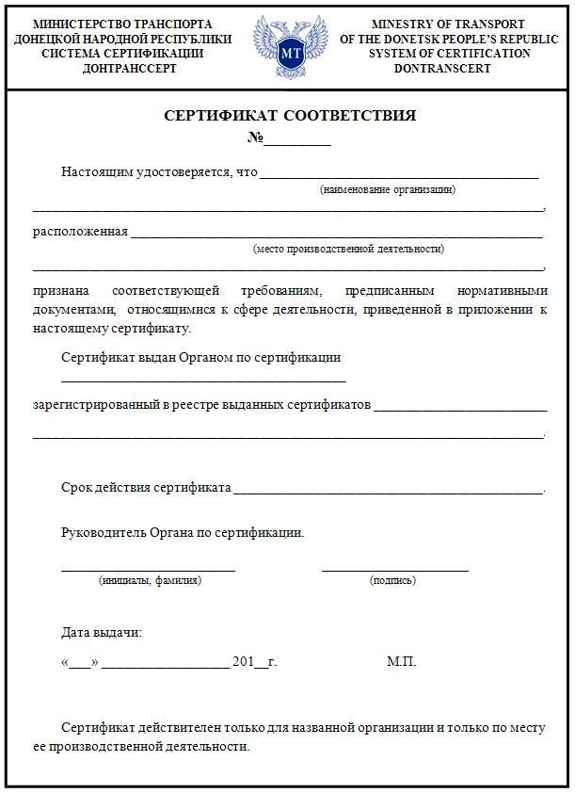
Продолжение приложения 6
2
ПРИЛОЖЕНИЕ
К СЕРТИФИКАТУ СООТВЕТСТВИЯ
№ _____

Сфера деятельности ________________________________________________
(наименование сертифицируемого юридического лица)
_________________________________________________________________

Наименование работ (услуг) | Нормативно-техническая документация, на соответствие которой проведена сертификация

Руководитель ______________ ________________
(подпись) (Ф.И.О.)

Дата «___» _______________ 201__г. М.П.

Каждая страница приложения заверяется Органом по сертификации.

